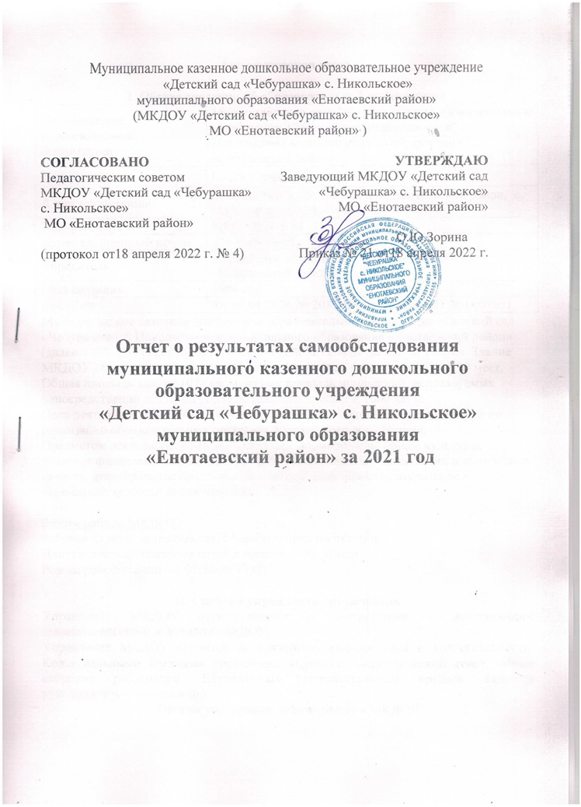

Аналитическая часть

I. Общие сведения об образовательной организации
Наименование образовательной организации | Муниципальное казенное дошкольное образовательное учреждение «Детский сад «Чебурашка» с. Никольское» муниципального образования «Енотаевский район»
Руководитель | Ольга Юрьевна Зорина
Адрес организации | 416222, Астраханская область, Енотаевский район, с. Никольское, ул.Мичурина 32
Телефон, факс | 8(85143)94-5-68
Адрес электронной почты | d_s-cheburashka_1984@mail.ru
Учредитель | Управление образования администрация МО «Енотаевский район»
Дата создания | 1984 год
Лицензия | От 30.04.2020 № 2035-Б/С, серия 30 Л01 № 0001051
Муниципальное казенное дошкольное образовательное учреждение «Детский сад «Чебурашка» с. Никольское» муниципального образования «Енотаевский район» (далее – МКДОУ) расположено в жилом районе села не далеко от школы. Здание МКДОУ построено по типовому проекту. Проектная наполняемость на 90 мест. Общая площадь здания 1077 кв. м, из них площадь помещений, используемых непосредственно для нужд образовательного процесса, 1006 кв. м.
Цель деятельности МКДОУ – осуществление образовательной деятельности по реализации образовательных программ дошкольного образования.
Предметом деятельности МКДОУ является формирование общей культуры, развитие физических, интеллектуальных, нравственных, эстетических и личностных качеств, формирование предпосылок учебной деятельности, сохранение и укрепление здоровья воспитанников.

Режим работы МКДОУ:
Рабочая неделя – пятидневная, с понедельника по пятницу.
Длительность пребывания детей в группах – 9ч. 30мин.
Режим работы групп – с 07:30 до 17:00.

II. Система управления организации
Управление МКДОУ осуществляется в соответствии с действующим законодательством и Уставом МКДОУ.
Управление МКДОУ строится на принципах единоначалия и коллегиальности. Коллегиальными органами управления являются: педагогический совет, общее собрание работников. Единоличным исполнительным органом является руководитель – заведующий.
Органы управления, действующие в МКДОУ
Наименование органа | Функции
Заведующий | Контролирует работу и обеспечивает эффективное взаимодействие структурных подразделений организации, утверждает штатное расписание, отчетные документы организации, осуществляет общее руководство МКДОУ
Педагогический совет | Осуществляет текущее руководство образовательной деятельностью МКДОУ, в том числе рассматривает вопросы:  − развития образовательных услуг;  − регламентации образовательных отношений;  − разработки образовательных программ;  − выбора учебных пособий, средств обучения и воспитания;  − материально-технического обеспечения образовательного процесса;  − аттестации, повышении квалификации педагогических работников;  − координации деятельности методических объединений
Общее собрание работников | Реализует право работников участвовать в управлении образовательной организацией, в том числе:  − участвовать в разработке и принятии коллективного договора, Правил трудового распорядка, изменений и дополнений к ним;  − принимать локальные акты, которые регламентируют деятельность образовательной организации и связаны с правами и обязанностями работников;  − разрешать конфликтные ситуации между работниками и администрацией образовательной организации;  − вносить предложения по корректировке плана мероприятий организации, совершенствованию ее работы и развитию материальной базы
Структура и система управления соответствуют специфике деятельности МКДОУ.

III. Оценка образовательной деятельности
Образовательная деятельность ведется на основании утвержденной основной образовательной программы дошкольного образования, которая составлена в соответствии с ФГОС дошкольного образования, с учетом примерной образовательной программы дошкольного образования под редакцией Вераксы Н.Е. «От рождения до школы», санитарно-эпидемиологическими правилами и нормативами, с учетом недельной нагрузки.
МКДОУ посещают 52 воспитанников в возрасте от 1,6 до 7 лет. В МКДОУ сформировано 3 группы общеразвивающей направленности.
Из них:
− 1 младшая-средняя группа – 16 детей;
− 1 старшая группа – 22 ребенка;
-1 подготовительная к школе группа -14 детей.
Уровень развития детей анализируется по итогам педагогической диагностики. Формы проведения диагностики:
− диагностические занятия (по каждому разделу программы);
− диагностические срезы;
− наблюдения, итоговые занятия.
Разработаны диагностические карты освоения основной образовательной программы дошкольного образования МКДОУ (ООП МКДОУ) в каждой возрастной группе. Карты включают анализ уровня развития целевых ориентиров детского развития и качества освоения образовательных областей. Так, результаты качества освоения ООП МКДОУ на конец 2021 года выглядят следующим образом:

ОТ 1,5лет ДО 5лет.

Образовательная область | Январь-май2021 |  |  | Сентябрь -Декабрь 2021
Образовательная область | В | С | Н | В | С | Н
«Физическое развитие» | 56 | 25 | 19 | 47 | 31 | 22
«Социально – коммуникативное развитие» | 59 | 23 | 18 | 49 | 30 | 21
«Познавательное развитие» | 62 | 20 | 18 | 55 | 26 | 19
«Речевое развитие» | 58 | 23 | 19 | 51 | 29 | 20
«Художественно – эстетическое развитие» | 63 | 20 | 17 | 55 | 25 | 20

ОТ 5 лет ДО 7лет.
Образовательная область | Январь-Май 2021 |  |  | Сентябрь-Декабрь 2021
Образовательная область | В | С | Н | В | С | Н
«Физическое развитие» | 76 | 22 | 2 | 21 | 76 | 3
«Социально – коммуникативное развитие» | 83 | 16 | 1 | 29 | 70 | 1
«Познавательное развитие» | 85 | 13 | 2 | 30 | 67 | 3
«Речевое развитие» | 68 | 29 | 3 | 30 | 65 | 5
«Художественно – эстетическое развитие» | 85 | 15 | 0 | 15 | 84 | 1

ОТ 5 лет ДО 7 Лет
Образовательная область | Январь-Май 2021 |  |  | Сентябрь-Декабрь 2021
Образовательная область | В | С | Н | В | С | Н
«Физическое развитие» | 80 | 20 | 0 | 60 | 30 | 10
«Социально – коммуникативное развитие» | 70 | 30 | 0 | 50 | 40 | 10
«Познавательное развитие» | 70 | 30 | 0 | 50 | 30 | 20
«Речевое развитие» | 70 | 30 | 0 | 30 | 40 | 10
«Художественно – эстетическое развитие» | 90 | 10 | 0 | 60 | 30 | 10

В конце мая 2021 года педагоги МКДОУ проводили обследование воспитанников старшей группы на предмет оценки сформированности предпосылок к учебной деятельности в количестве 22 ребенка. Задания позволили оценить уровень сформированности предпосылок к учебной деятельности: возможность работать в соответствии с планом, умение самостоятельно действовать по образцу и осуществлять контроль, обладать определенным уровнем работоспособности, а также вовремя остановиться в выполнении того или иного задания и переключиться на выполнение следующего, возможностей распределения и переключения внимания, работоспособности, темпа, целенаправленности деятельности и самоконтроля.
Результаты педагогического анализа показывают преобладание детей с высоким и средним уровнями развития при прогрессирующей динамике на конец учебного года, что говорит о результативности образовательной деятельности в МКДОУ.
Воспитательная работа
Чтобы выбрать стратегию воспитательной работы, в 2021 году проводился анализ состава семей воспитанников.

Характеристика семей по составу
Состав семьи | Количество семей | Процент от общего количества семей воспитанников
Полная | 36 | 69%
Неполная с матерью | 15 | 15%
Неполная с отцом | 0 | 0,%
Оформлено опекунство | 1 | 1,9%
Характеристика семей по количеству детей
Количество детей в семье | Количество семей | Процент от общего количества семей воспитанников
Один ребенок | 2 | 3,8%
Два ребенка | 16 | 30,7%
Три ребенка и более | 20 | 38,4%
Воспитательная работа строится с учетом индивидуальных особенностей детей, с использованием разнообразных форм и методов, в тесной взаимосвязи воспитателей, специалистов и родителей.
IV. Оценка функционирования внутренней системы оценки качества образования
В МКДОУ разработано положение о внутренней системе оценки качества образования, принято на Педагогическом совете МКДОУ. Процедуру оценки условий включает в себя: систематическое отслеживание и комплексный анализ состояния образовательной деятельности и подготовки воспитанников, выражающий степень их соответствия ФГОС и потребностям физического лица, в интересах которого осуществляется образовательная деятельность, в том числе степень достижения планируемых результатов образовательной программы для принятия обоснованных своевременных управленческих решений, направленных на повышение качества образовательной деятельности.
Контроль в МКДОУ начинается с руководителя, проходит через все структурные подразделения и направлен на следующие объекты:
- охрана и укрепление здоровья воспитанников,
- воспитательно-образовательный процесс,
- кадры, аттестация педагогов, повышение квалификации,
- взаимодействие с социумом, работа консультативного пункта,
- административно-хозяйственная и финансовая деятельность,
- питание детей,
- техника безопасности и охрана труда работников и жизни воспитанников.
Вопросы контроля рассматриваются на общих собраниях трудового коллектива, педагогических советах, совещаниях при заведующем. Одним из наиболее эффективных методов контроля является мониторинг.
Состояние здоровья и физического развития воспитанников удовлетворительные. 80 процентов детей успешно освоили образовательную программу дошкольного образования в своей возрастной группе.
В течение года воспитанники Детского сада успешно участвовали в конкурсах и мероприятиях различного уровня.

V. Оценка кадрового обеспечения
МКДОУ укомплектован педагогами на 100 процентов согласно штатному расписанию. Всего работают 17 человек. Педагогический коллектив МКДОУ насчитывает 5 специалистов (4 воспитателя, 1 музыкальный руководитель). Соотношение воспитанников, приходящихся на 1 взрослого:
− воспитанник/педагоги – 10,4/1;
Педагоги МКДОУ проходят курсы повышения квалификации 1 раз в 3 года. В 2021г. 3 педагога прошли курсы повышения квалификации по темам «Пожарно-технический минимум для лиц, ответственных за обеспечение пожарной безопасности предприятий, учреждений и организаций», «Подготовка лиц, уполномоченных на решение задач в области ГО и предупреждения ЧС в организациях» У 3 педагогов средне профессиональное образование, 1 высшее. На 01.01.2021- 1 педагог проходит обучение в ВУЗ.
Общая характеристика кадрового состава МКДОУ:
Стаж работы |  | Возраст
От 3 до 5 | 0 | 25-29 | 1
От 5 до 10 | 2 | 30-34 | 0
От 10 до 15 | 2 | 35-39 | 2
От 15 до 20 | 0 | 40-44 | 2
Более 20 лет | 1

В 2021 году педагоги МКДОУ приняли участие:
-в районном конкурсе «Воспитатель года» педагог получил призовое место;
- Как дети так и педагогические работники участвовали в районных конкурсах:
* «Фабрика Деда Мороза» 1 МЕСТО- Гостева Дарья, Коваленкова Настя, Решетников Иван, Гостева Яна, Холопов Владислав,
2 МЕСТО - Фролов Ярослав.
* «Улица диктует правила» 1 МЕСТО- Холопов Владислав, Киреева Вероника, Кондратьев Иван, Кунчугарова Лиза, Тульников Даниил, 2 МЕСТО- Досимов Рамиль.
* «Весна идет, весне дорогу» 1 МЕСТО- Берсанов Абдул – Малик, Киреева Вероника, Смирнов Андрей, Тульников Даниил, Малиновская Елена.
* «Детских сказок чудные страницы» 1 МЕСТО- Коваленкова Настя, Бормотов Артем, Мудаев Мяхдин, Мудаева Фатима, педагог – Тульникова В.В. 2 МЕСТО- педагог – Алимова Ю.А.
Педагоги постоянно повышают свой профессиональный уровень, эффективно участвуют в работе методических объединений, знакомятся с опытом работы своих коллег и других дошкольных учреждений, а также саморазвиваются. Все это в комплексе дает хороший результат в организации педагогической деятельности и улучшении качества образования и воспитания дошкольников.
VI. Оценка учебно-методического и библиотечно-информационного обеспечения
В МКДОУ библиотека является составной частью методической службы. Библиотечный фонд располагается в группах детского сада. Библиотечный фонд представлен методической литературой по всем образовательным областям основной общеобразовательной программы, детской художественной литературой, периодическими изданиями, а также другими информационными ресурсами на различных электронных носителях. В каждой возрастной группе имеется банк необходимых учебно-методических пособий, рекомендованных для планирования воспитательно-образовательной работы в соответствии с обязательной частью ООП.

В МКДОУ имеется выход в интернет, электронная почта. Сайт МКДОУ соответствует установленным требованиям, информация на сайте регулярно обновляется.

VII. Оценка материально-технической базы
В МКДОУ сформирована материально-техническая база для реализации образовательных программ, жизнеобеспечения и развития детей. В МКДОУ оборудованы помещения:
− групповые помещения – 3;
− кабинет заведующего – 1;
− кабинет бухгалтера – 1;
− музыкальный зал – 1;
− физкультурный зал – 1;
− пищеблок – 1;
− прачечная – 1;
− медицинский кабинет – 1;
− изолятор-1.
При создании предметно-развивающей среды воспитатели учитывают возрастные, индивидуальные особенности детей своей группы. Оборудованы групповые комнаты, включающие игровую, познавательную, обеденную зоны.
В 2021 году были заменены деревянные оконные блоки на пластиковые стеклопакеты в количестве 14шт.
Материально-техническое состояние Детского сада и территории соответствует действующим санитарно-эпидемиологическим требованиям к устройству, содержанию и организации режима работы в дошкольных организациях, правилам пожарной безопасности, требованиям охраны труда.
Результаты анализа показателей деятельности организации
Данные приведены по состоянию на 31.12.2021.
Показатели | Единица измерения | Количество
Образовательная деятельность
Общее количество воспитанников, которые обучаются по программе дошкольного образования  в том числе обучающиеся: | человек | 52
в режиме полного дня (8–12 часов) | человек | 52
в режиме кратковременного пребывания (3–5 часов) | человек | 0
в семейной дошкольной группе | человек | 0
по форме семейного образования с психолого-педагогическим сопровождением, которое организует детский сад | человек | 0
Общее количество воспитанников в возрасте до трех лет | человек | 8
Общее количество воспитанников в возрасте от трех до восьми лет | человек | 44
Количество (удельный вес) детей от общей численности воспитанников, которые получают услуги присмотра и ухода, в том числе в группах: | человек (процент)
8–12-часового пребывания | человек (процент) | 44 (100%)
12–14-часового пребывания | человек (процент) | 0 (0%)
круглосуточного пребывания | человек (процент) | 0 (0%)
Численность (удельный вес) воспитанников с ОВЗ от общей численности воспитанников, которые получают услуги: | человек (процент)
по коррекции недостатков физического, психического развития | человек (процент) | 0 (0%)
обучению по образовательной программе дошкольного образования | человек (процент) | 0 (0%)
присмотру и уходу | человек (процент) | 0 (0%)
Средний показатель пропущенных по болезни дней на одного воспитанника | день | 54
Общая численность педработников, в том числе количество педработников: | человек | 5
с высшим образованием | человек | 1
высшим образованием педагогической направленности (профиля) | человек | 1
средним профессиональным образованием | человек | 4
средним профессиональным образованием педагогической направленности (профиля) | человек | 0
Количество (удельный вес численности) педагогических работников, которым по результатам аттестации присвоена квалификационная категория, в общей численности педагогических работников, в том числе: | человек (процент) | 0(0%)
с высшей | человек (процент) | 0 (0%)
первой | человек (процент) | 0 (0%)
Количество (удельный вес численности) педагогических работников в общей численности педагогических работников, педагогический стаж работы которых составляет: | человек (процент)
до 5 лет | человек (процент) | 2 (40%)
больше 30 лет | человек (процент) | 0 (0%)
Количество (удельный вес численности) педагогических работников в общей численности педагогических работников в возрасте: | человек (процент)
до 30 лет | человек (процент) | 1 (20%)
от 55 лет | человек (процент) | 0 (0%)
Численность (удельный вес) педагогических и административно-хозяйственных работников, которые за последние 5 лет прошли повышение квалификации или профессиональную переподготовку, от общей численности таких работников | человек (процент) | 1 (%)
Численность (удельный вес) педагогических и административно-хозяйственных работников, которые прошли повышение квалификации по применению в образовательном процессе ФГОС, от общей численности таких работников | человек (процент) | 4 (80%)
Соотношение «педагогический работник/воспитанник» | человек/человек | 10/1
Наличие в детском саду: | да/нет
музыкального руководителя | да/нет | да
инструктора по физической культуре | да/нет | нет
учителя-логопеда | да/нет | нет
логопеда | да/нет | нет
учителя-дефектолога | да/нет | нет
педагога-психолога | да/нет | нет
Инфраструктура
Общая площадь помещений, в которых осуществляется образовательная деятельность, в расчете на одного воспитанника | кв. м | 9
Площадь помещений для дополнительных видов деятельности воспитанников | кв. м | 100
Наличие в детском саду: | да/нет
физкультурного зала | да/нет | да
музыкального зала | да/нет | да
прогулочных площадок, которые оснащены так, чтобы обеспечить потребность воспитанников в физической активности и игровой деятельности на улице | да/нет | да
. Итоги и перспективы развития дошкольного образовательного учреждения
- Учреждение зарегистрировано как юридическое лицо и осуществляет образовательную деятельность согласно лицензии. Анализ деятельности Учреждения за год показал, что результаты являются удовлетворительными. Учреждение функционирует в соответствии с нормативными документами в сфере образования Российской Федерации.
- Образовательный процесс строится с учетом контингента детей, их индивидуальных и возрастных особенностей, по Основной образовательной программе МКДОУ. Работа коллектива была направлена на успешное решение поставленных годовых задач. Образовательную работу можно считать удовлетворительной.
- Педагогический коллектив имел достаточный ресурс и был мобилизован на достижение высоких результатов в образовательной деятельности. Учреждение укомплектовано кадрами на 100 %. Все педагоги прошли обучение по ФГОС ДО. Педагогам нужно повышать свою квалификационную категорию.
- Результаты самообследования деятельности МКДОУ позволяют сделать вывод о том, что в МБДОУ созданы условия для реализации ООП ДО детского сада, однако они требуют дополнительного оснащения и обеспечения. Материально-техническая база МКДОУ находится в неудовлетворительном состоянии. Для повышения качества предоставляемых услуг необходимо пополнить группы и помещения МКДОУ необходимым оборудованием: интерактивной доской, детской мебелью, спортивным инвентарем, и тд.. Продолжать пополнять развивающую предметно - пространственную среду новыми развивающими играми и игрушками.

Проанализировав проведённую работу и её результат, коллектив МКДОУ определил следующие задачи и тему на новый 2022 уч.год:
ТЕМА «Экологическое воспитание детей в процессе наблюдения и исследовательской деятельности»
Задачи:
- Воспитание дошкольников любознательности и бережного отношения к окружающему миру в процессе наблюдения в природе.
- Развитие интереса к природе у детей с помощью экологических игр упражнений.
- Продолжать сохранять и укреплять здоровье воспитанников через систему физкультурно-оздоровительной работы и закаливающих процедур, разнообразить формы работы с родителями по здоровому образу жизни в соответствии с ФГОС
- Повышать уровень профессиональной компетентности педагогов, их мотивации на самосовершенствование в условиях работы по ФГОС ДО.

